6 Leap Motionを用いた積み木ゲームの作成

佐々木拓見
指導教員 ソソラ

- 目的
手の動きを検知してコンピュータを操作することが可能な新しいデバイスである「Leap Motion」に興味を持った.
そこで,手をインターフェイスとするLeap Motionを活用して,様々な立体を操作し,お題通りに組み立てることで視覚的にも体感的にもLeap Motionを楽しんでもらいたいと思い,このテーマを選定した.

- 研究概要
本研究の目的は図2.1に示した通りに,Leap Motionにより,手の動きで積み木を青点線で囲まれている”お題通り”に組み立てるゲームを作成することである.
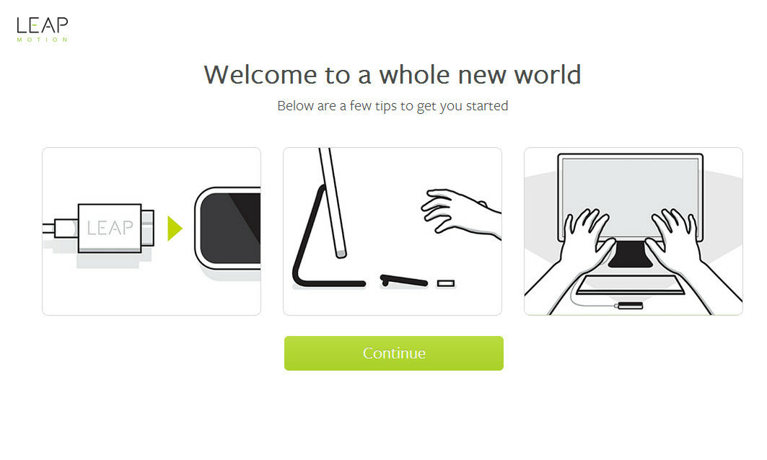

図2.１積み木ゲームのイメージ
開発環境は
OS | Windows8.1
ゲーム  エンジン | Unity5.4.0 f3
使用機器 | Leap Motion  3Dホログラム投影機(予定)

  - Leap Motionの仕組み
2012年に発売された手のジェスチャーによってコンピュータの操作ができるデバイス.カバーの中には3つの赤外LEDと2つのカメラがあり，それによって指先の位置や向き,ジェスチャーを認識する.
検知できる範囲は半径50センチ,中心角110°で1/100ｍｍの精度で認識できる.
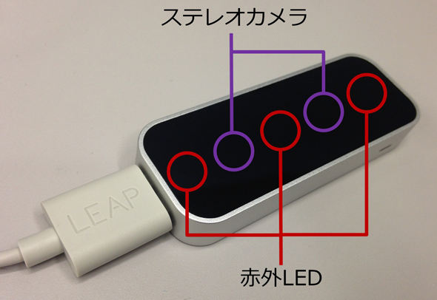
図2.1.1. Leap Motionの仕組み[1]

検出範囲はLeap Motion本体を頂点とした逆ピラミッド型の3D空間から本体の上方の7cmほどをカットしたもので，検出角度は110度となる.
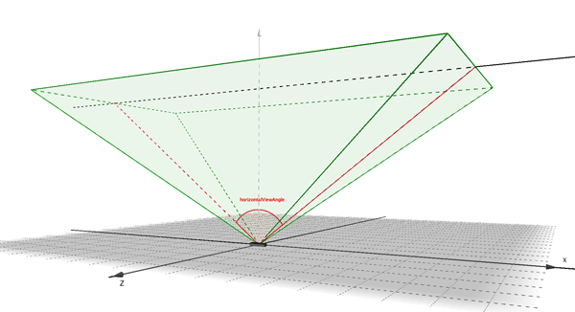
70㎝
----------------------
20㎝
-----
7cm

110度

図2.1.2 Leap Motionの認識範囲[2]

- 積み木ゲームについて
積み木ゲームの流れは以下の通りになる.

ステップ1. ゲームモードを選択し,難易度にあったお題を決定する.
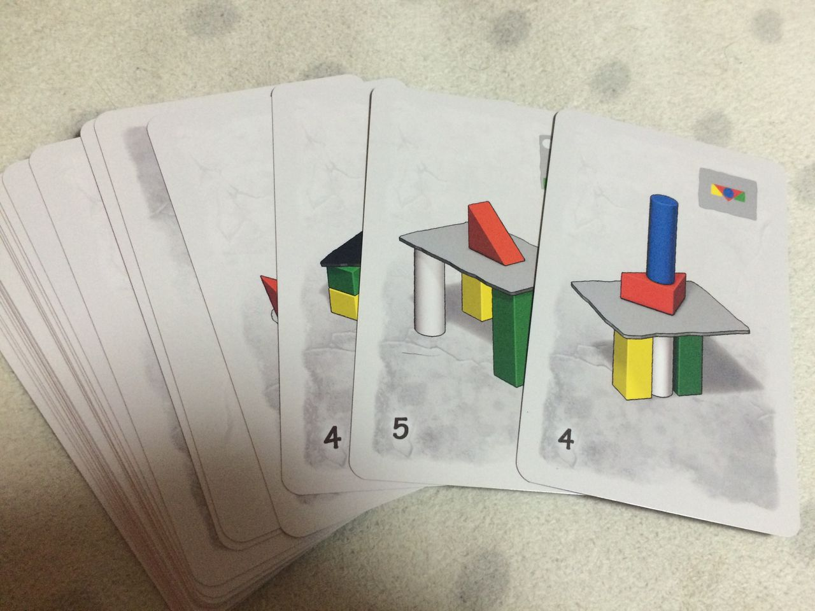
図3.１.お題の例

ステップ2. プレイヤーは積み木をLeap Motionを使ってお題通りに組み立てる. 図4.1の奥に配置されている,透過している薄緑色の部分がお題となる.
そこで,お題にあった同色と同形の積み木を持ち上げ,お題の透過させている位置に置いていく.もし,形や色違いの積み木を選んで置いたら弾かれる.
ステップ3. 透過している部分の色,形すべてが固定されたら完成とする.

- 実験結果

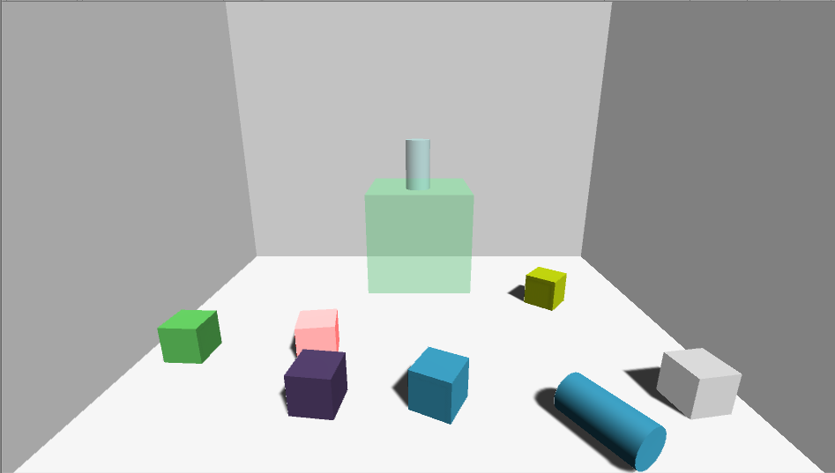

図4.1. 初期画面

初期画面の設定としてお題とその手前にいくつか積み木（実験では積み木の数は6）を置いた.Leap Motionで手を認識させると図4.2と4.3に示したような手のモデルが画面に表示さ, 選んだ積み木を持ち上げることができた.
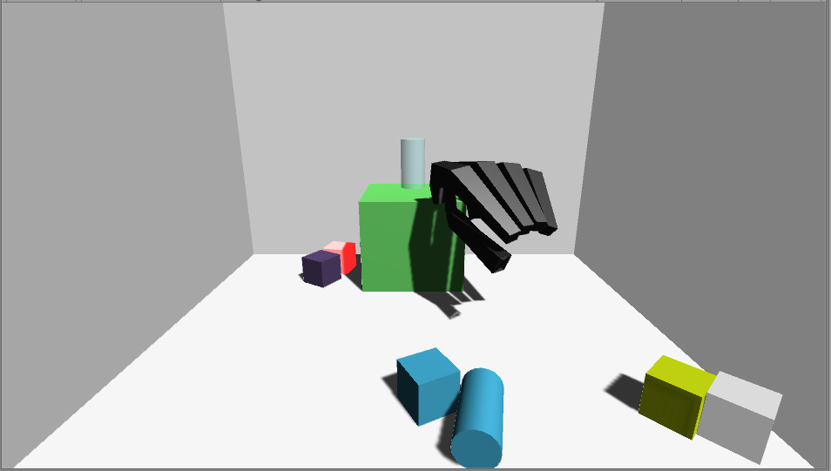
図4.2. 一致していたらお題を実体化
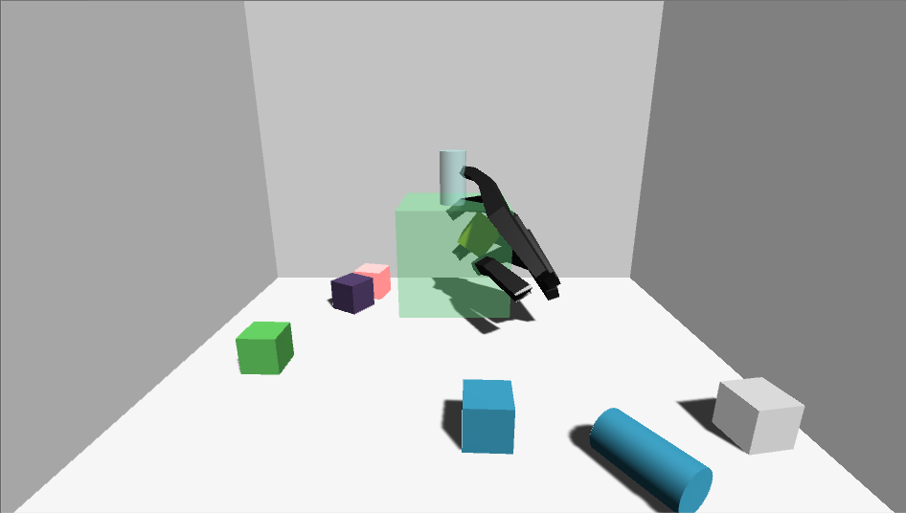
図4.3. 一致していない場合

お題との正誤判定について
お題と接触した場合のみ,掴んでいる積み木とお題の形・色が一致しているか判定する.
一致している場合,図4.2.のようにお題が半透明から実体化し,掴んでいる積み木が非表示になる.
一致していない場合,図4.3.のように何も起こらない.

- 終わりに
積み木ゲームのメイン部分の処理を完成させ,実験により動作を確認した.

今後の課題
・一致していない積み木を選んだ場合の“弾く処理”の検討.
・・難易度別にお題の用意.
お・3Dホログラムで投影.の検討.

参考文献
Unity
http://japan.unity3d.com/
Leap Motion
https://www.leapmotion.com/?lang=jp
3Dホログラム
http://liginc.co.jp/web/useful/127206

